**C++과 BD연동 팀과제**

**컴퓨터공학과 권산**

**컴퓨터공학과 장철현**

1.DB 주제:

저희 조는 어느 대학생 1학년을 대상으로 하는 행사에서 학교,이름,전공을 조사할 때 저장할 DB를 만들기로 하였습니다.

2.DB 구성 요소:

1.학생 수 카운트

2.이름

3.학교

4.나이(고정)

5.전공

3.mysql 코드 짜기

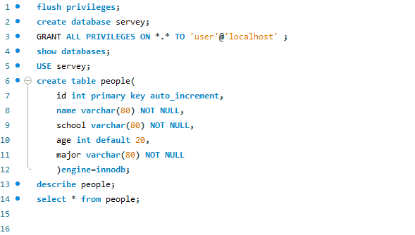

Auto_icrement는 데이터가 새로 생성될때마다 값을 자동으로 1씩 증가시켜 주는 역할을 한다.

Not NULL은 데이터를 입력할 때 입력값이 반드시 있어야 한다는 설정이다.

Table의 모든 데이터를 출력할 때는 select * from people로 출력한다.

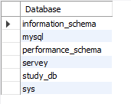

(생성된 DB의 모습)

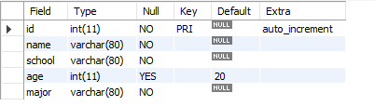

(table의 구성 요소)

4.visual c++ 코드 짜기

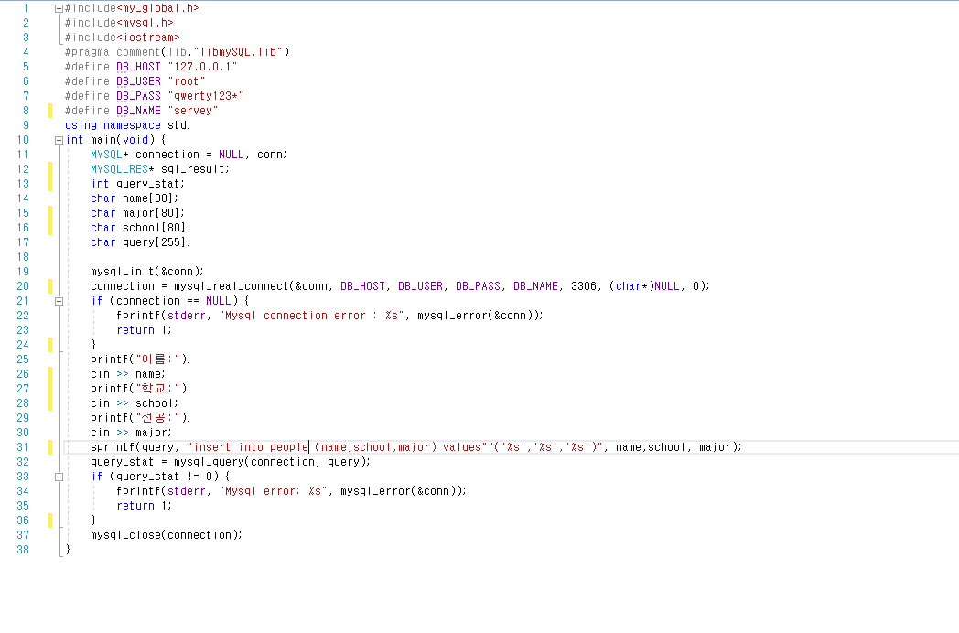

Mysql_real_connection은 DB에 접속하는 함수이다. 그 후에 DB에 저장할 이름,학교,전공을 입력받아 변수에 저장한 후 sprintf함수를 통해 query에 명령어를 저장한다. Mysql_query함수를 통해 connection으로 query를 보내주면 서버에서 query안에 있는 명령어를 처리해준다.

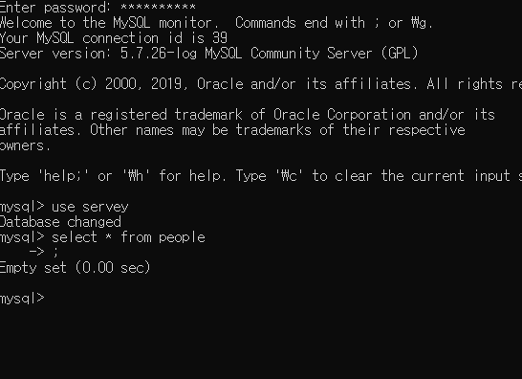

Mysql 쉘로 들어가서 serveyDB에 접속한 후 table의 데이터를 확인한 결과 아직 table에 데이터를 입력하기 전이므로 아무런 데이터도 없는 것을 확인할 수 있다.

Select * from people은 people table안에 있은 모든 값을 출력하는 명령어이다.

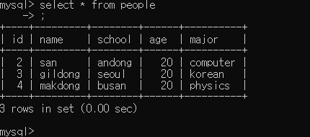

이후 visual studio로 만든 소스코드를 실행하여 table에 데이터를 입력한 결과, 정상적으로 db에 데이터가 저장된 것을 확인할 수 있다.

id는 데이터가 입력될 때마다 1씩 값이 증가한 것을 알 수 있다.

age는 20으로 값을 고정시켜놓았기 때문에 모두 20으로 저장된 것을 알 수 있다.

소감:

권산 - mysql과 visual studio를 연동시키는 과정에서 제 뜻대로 풀리지 않아서 그 문제를 해결하는 데 많은 시간이 걸렸지만 철현이형이 도와주어서 잘 해결할 수 있었습니다. DB와 Table를 생성해보면서 원래는 DB에는 하나에 Table만에 생성되는 줄 알았는데 여러 개도 생성이 가능하다는 것이 매우 놀라웠고 mysql에 대한 궁금증과 호기심이 많이 생기는 과제였다.

장철현 - c++과 db를 연결하는 것을 배우고 과제로 했는데 어렵지만 차근차근 따라가보니 할만한 것 같습니다. 하면서 c++과 db를 연결 했을때 어디에 쓰이는 지가 궁금해서 찾아보니 서버와 연동할때 사용된다고 하니 신기했습니다. 그리고 c++시간마다 새로운 내용과 신기한 것들을 많이 배우니 호기심이 생기기도 하고 심재창 교수님이 이해하기 쉽게 가르쳐주셔서 생각보다 쉽게 따라갈 수 있는 것 같습니다. 앞으로도 수업 잘 부탁드립니다!!!!!!!!